**Modalités d’inscription**

*Inscription au W.E, incluant partitions : 40 €*

*Repas (facultatif) : 8 €*

*Bulletin d’inscription*

*un par choriste à renvoyer à*

***Liliane POILLION***

*27 rue du Stade*

*Lesson*

*85490 BENET*

*ou*

[*voix.du.marais@gmail.com*](mailto:voix.du.marais@gmail.com)

*Renseignements et réservations par téléphone*

*au 02 51 87 36 94*

*sous réserve de réception du bulletin*

*et du règlement sous 5 jours.*

***En cas de désistement :***

***- avant le 3 janvier, remboursement intégral***

***- au-delà : aucun remboursement.***

**Hébergements**

*Possibilité d’être hébergé chez les choristes des Voix du Marais (priorité donnée par ordre d’inscription).*

**Bienvenue chez**

**Les Voix du Marais !**

*La soixantaine de choristes des Voix du Marais sera heureuse de vous accueillir en Sud Vendée, dans le parc inter-régional du Marais Poitevin aux nombreux attraits : la Venise Verte, les abbayes de Maillezais et Nieul sur l'Autise, les Mines de Faymoreau….*

*Notre répertoire est éclectique, embrassant*

*tous les genres de musique sacrée et profane.*

*Depuis 6 ans, la chorale est dirigée par Anne-*

*Laure Lucas, professeur de musique et de chant, chef de chœur, chef d'orchestre et hautboïste.*

**Pour nous situer :**

**

*Sortie N°9 sur l’A83*

**Ouvert à tous !!!**

**16 et 17 janvier 2016**

***Direction* :**

***Accompagnement*:**

***Organisé par la chorale :***



**Bulletin d’inscription**

***Week-end Chantant***

*des* ***16 et 17 janvier 2016***

*à Benet*

*animé par* ***Xavier VIDIC***

*accompagné de*

***Mickaël CAVALIER***

**NOM** : ___________________________________

Prénom : _________________________________

Adresse : _________________________________

_________________________________________

Téléphone : _______________________________

Adresse mail : _____________________________

_________________________________________

Chorale : _________________________________

_________________________________________

Pupitre : S A T B ???

Droit d’inscription : 40 €

Repas du samedi soir : ......... €

Repas du dimanche midi : ..........€

Total : ..........€

***Bulletin à retourner***

***avant le 18 décembre 2015***

***accompagné du règlement par chèque***

***à l’ordre de* Les Voix du Marais**

***à Liliane POILLION,***

*27 rue du stade, Lesson ,85490 BENET***L’équipe musicale**

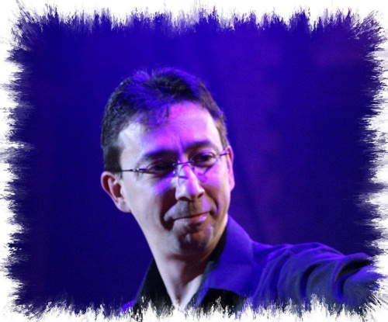

***XAVIER***

***VIDIC***

*Attiré depuis son enfance par la musique, Xavier commence par la trompette. Puis il se dirige vers le piano et très rapidement il accompagne des chorales. Peu à peu, il se prend de passion pour l’harmonisation et la direction de chœur. Depuis 1995, il est chef de chœur du groupe vocal Chœur-Accord.*

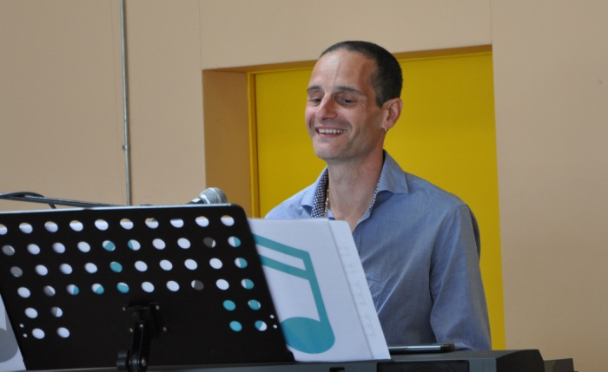

***MICHAËL***

***CAVALIER***

***VIDIC***

*Musicien polyvalent depuis son plus jeune âge, Michaël est adepte du piano bar. Il compte plus de 750 concerts et spectacles à son actif et une vingtaine d'albums enregistrés comme musicien ou compositeur. Il a également arrangé un opéra rock et assuré la direction artistique d'une comédie musicale.*

**Renseignements pratiques**

*Lieu :*

***salle polyvalente***

***place du Champ de Foire***

***à Benet (85).***

*De la sortie N°9 de l'A83 ou de Niort, sur la D148 entre Niort et Fontenay-le-Comte :*

*- à Benet, au feu tricolore, prendre direction centre ville*

*- la place du Champ de Foire est sur la gauche, après le supermarché.*

*Horaires*

***Samedi 16 janvier***

*12h30 – 14h : Accueil*

*14h – 18h30 : Chant*

*18h30 – 20h30 : Apéritif et repas*

*20h30 – 22h30 : Chant*

***Dimanche 17 janvier***

*9h – 12h30 : Chant*

*12h30 – 14h : Déjeuner*

*14h – 16h30 : Chant*

***Le WE se terminera par une répétition publique,***

***ouverte à vos familles et amis, à partir de 16h30.***

*Buvette gratuite pendant les pauses.*

*Les repas (ou votre pique nique) seront pris sur place.***Bulletin d’inscription**

***Week-end Chantant***

*des* ***16 et 17 janvier 2016***

*à Benet*

*animé par* ***Xavier VIDIC***

*accompagné de*

***Mickaël CAVALIER***

**NOM** : ___________________________________

Prénom : _________________________________

Adresse : _________________________________

_________________________________________

Téléphone : _______________________________

Adresse mail : _____________________________

_________________________________________

Chorale : _________________________________

_________________________________________

Pupitre : S A T B ???

Droit d’inscription : 40 €

Repas du samedi soir : ......... €

Repas du dimanche midi : ..........€

Total : ..........€

***Bulletin à retourner***

***avant le 18 décembre 2015***

***accompagné du règlement par chèque***

***à l’ordre de* Les Voix du Marais**

***à Liliane POILLION,***

*27 rue du stade, Lesson ,85490 BENET***Bulletin d’inscription**

***Week-end Chantant***

*des* ***16 et 17 janvier 2016***

*à Benet*

*animé par* ***Xavier VIDIC***

*accompagné de*

***Mickaël CAVALIER***

**NOM** : ___________________________________

Prénom : _________________________________

Adresse : _________________________________

_________________________________________

Téléphone : _______________________________

Adresse mail : _____________________________

_________________________________________

Chorale : _________________________________

_________________________________________

Pupitre : S A T B ???

Droit d’inscription : 40 €

Repas du samedi soir : ......... €

Repas du dimanche midi : ..........€

Total : ..........€

***Bulletin à retourner***

***avant le 18 décembre 2015***

***accompagné du règlement par chèque***

***à l’ordre de* Les Voix du Marais**

***à Liliane POILLION,***

*27 rue du stade, Lesson ,85490 BENET***Bulletin d’inscription**

***Week-end Chantant***

*des* ***16 et 17 janvier 2016***

*à Benet*

*animé par* ***Xavier VIDIC***

*accompagné de*

***Mickaël CAVALIER***

**NOM** : ___________________________________

Prénom : _________________________________

Adresse : _________________________________

_________________________________________

Téléphone : _______________________________

Adresse mail : _____________________________

_________________________________________

Chorale : _________________________________

_________________________________________

Pupitre : S A T B ???

Droit d’inscription : 40 €

Repas du samedi soir : ......... €

Repas du dimanche midi : ..........€

Total : ..........€

***Bulletin à retourner***

***avant le 18 décembre 2015***

***accompagné du règlement par chèque***

***à l’ordre de* Les Voix du Marais**

***à Liliane POILLION,***

*27 rue du stade, Lesson ,85490 BENET*